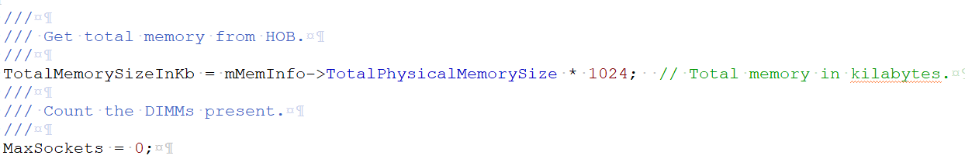

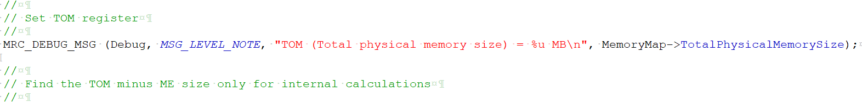

根据程序可知TotalPhysicalMemorySize存储内存大小的单位是MB.

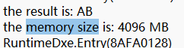

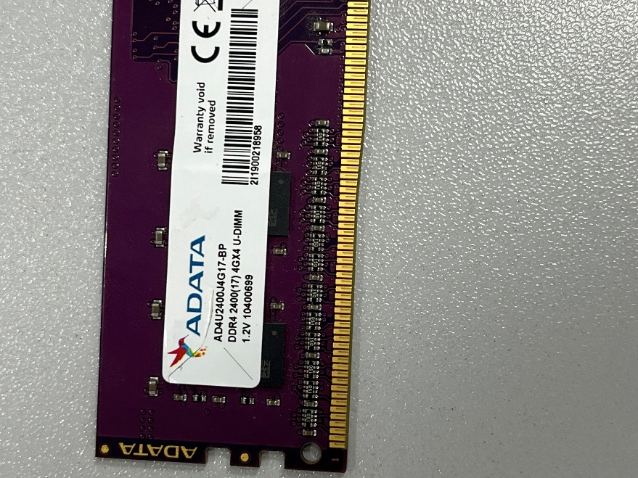

程序运行结果4096MB与内存实际大小4GB相同